附件6
申报评审文博系列考古专业技术职务任职资格情况一览表
省文化和旅游厅 单位： 河北省文物考古研究院
姓名 | 王法岗 |  |  |  |  | 性别 | 男 | 出生  日期 | 1981.05 |  |  |  | 参加工作  时间 |  | 2007.08 |  |  | 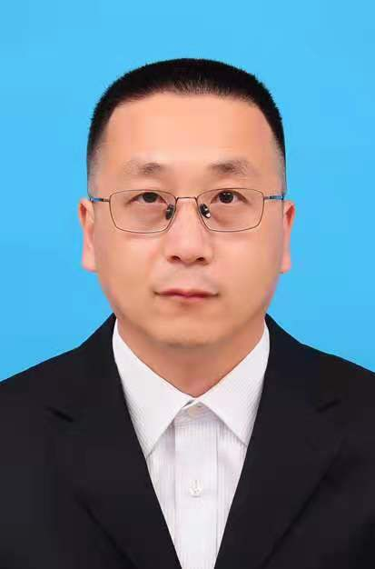
身体状况 |  |  | 健康 |  |  |  |  | 行政  职务 | 史前考古研究室主任 |  |  |  | 现从事  专业 |  | 考古
现专业技术职务任职资格 |  |  | 文博系列  考古专业  资格名称：副研究馆员 |  |  |  |  | 取得  时间 | 2020.12 |  |  |  | 申报评审专业技术职务任职资格 |  |  |  | 文博系列  考古专业  资格名称：研究馆员
类别 |  |  | 绿色通道 |  |  |  |  | 是否引进 |  |  |  | 否 |  |  | 是否破格 |  | 否
量化评分  推荐排名 |  |  | 得分：91.8分  得分排序：1名  推荐排序：1名  单位共推荐：6人 |  |  |  |  | 单位  性质 |  |  |  | 事业 |  |  | 所在单位人事  部门电话 |  | 0311-85056065 18203219136
申报人符合申报评审条件情况
序号 | 内容  项目 |  |  | 内 容
1 | 学历资历  （第一学历和最高学历） |  |  | 毕业时间 |  |  |  |  |  | 学 校 |  |  |  | 专 业 |  | 学历程度 |  |  | 学 位
1 |  |  |  | 2007.07 |  |  |  |  |  | 吉林大学 |  |  |  | 博物馆学 |  | 大学本科 |  |  | 学士
1 |  |  |  | 2016.06 |  |  |  |  |  | 河北师范大学 |  |  |  | 中国古代史 |  | 研究生 |  |  | 博士
1 |  |  |  | 取得现任职资格年限 |  |  |  |  |  | 2020年12月通过（评审）取得；满2年
2 | 职称外语  计算机应用能力考试 |  |  | 外语：属于免考范围。
2 |  |  |  | 计算机应用能力：属于参考范围。
2 |  |  |  | 参考、免考理由：根据冀职改办字〔2007〕53号文件、〔2006〕196号规定，文博专业申报高级职称人员职称外语、计算机应用能力考试属免考、参考范围。
3 | 年度考核 |  |  | 取得现有任职资格后，年度考核共1次，其中优秀1 次，合格0次，基本合格及以下 0次。何年度优秀：2021年度
4 | 专业技术  工作经历  （能力） |  |  | 从事专业技术工作年限 |  |  |  |  |  |  | 2007年 8月至 2022 年7月，满 15年
4 |  |  |  | 取得现任职资格后  基层工作年限 |  |  |  |  |  |  | 年 月至 年 月，满 年
4 |  |  |  | 专业技术工作经历  （能力）情况 |  |  |  |  |  |  | 2020年12月，通过评审获得文博副研究馆员资格；获得资格以来，主持发掘泥河湾遗址群后沟6号地点、新庙庄等遗址，主持河北省科技厅科技工作专项项目1项，继续执行国家社科基金1项、国家重点研发计划课题1项；以第一作者在国际顶尖期刊Nature杂志发表论文一篇，SCI(核心期刊)论文1篇，参编专著1部。
5 | 业绩成果 |  |  | 荣誉称号 |  |  |  | 河北省“三三三人才工程”第二层次人选（2021-2024年），唯一，2020年8月，河北省“三三三人才工程”领导小组。  河北省文化文物旅游系统先进集体，集体奖，2021年1月，河北省人力资源和社会保障厅、河北省文化和旅游厅。
5 |  |  |  | 科研成果 |  |  |  | 1.国家社会科学基金一般项目——河北迁安爪村旧石器时代晚期遗址发掘资料整理与研究，主持，2019.07，国家社科办，在研；  2.国家重点研发计划课题——泥河湾盆地旧石器时代文化序列构建与研究，主持，2020.11，科技部，在研；  3.河北省科技厅科技工作专项——河北泥河湾旧石器公众考古月，主持，2022年3月，河北省科技厅，在研。
6 |  | 论文著作 |  |  | 符合《关于印发《进一步明确职称工作有关问题》的通知》（冀人社字[2020]280号）绿色通道条件：国际顶尖期刊第一作者，并获得三位同行高水平专家推荐。同时符合文博系列研究馆员评审条件以第一作者发表核心期刊论文2篇的业绩成果条件。  1、Innovative ochre processing and tool use in China 40000 year ago, Nature（国际顶尖期刊），2022(603)，第一作者，相同。  2、Luminescence chronology for the Paleolithic site of Xinmiaozhuang Locality 1 (XMZ1) in the Nihewan Basin, northern China, and its paleoenvironmental and archaeological implications，Journal of Human Evolution（SCI期刊），2021（157），第一作者，相同；  3、《定州北庄子汉墓黄肠石题铭》(专著)，文物出版社，9787501064106，2020.12，2/4，相关。
7 |  | 破格条件 |  |  | “破格”申报评审专业技术职务任职资格理由（符合“破格”条件中的哪几条）
8 |  | 推荐单位  意见 |  |  | 意见：  审核人签名： 负责人签名：  年 月 日

